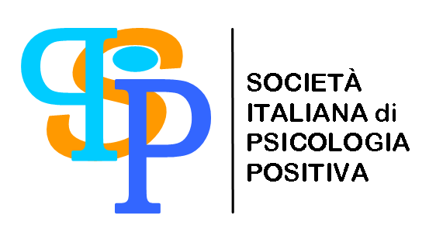
Giornate di Psicologia Positiva - IX Edizione

CULTURE DELLA POSITIVITÀ.
ATTUALITÀ E PROSPETTIVE

Università degli Studi di Bologna – Sede di Cesena
9-11 giugno 2016



TITOLO
AUTORI (nome e cognome per esteso)
ENTE DI APPARTENENZA

ABSTRACT
IN ITALIANO
(max 250 parole;
senza riferimenti bibliografici)

CORRESPONDING AUTHOR:
Nome e cognome: ________________________________________________
Ente di Appartenenza: ____________________________________
Indirizzo: ______________________________________________
Tel: __________________________________________________
Email: _________________________________________________

_____ Presentazione orale
TIPO DI PRESENTAZIONE (indicare con una crocetta)

_____ Poster
_____ Simposio (*)

AREA TEMATICA (indicare con una crocetta)

_____ Educazione
_____ Comunità
_____ Lavoro
_____ Salute
_____ Clinica
_____ Metodologia della ricerca

Il modulo, compilato in ogni sua parte va inviato a: convegnopp2016@gmail.com ENTRO il 15 MARZO 2016

(*) I simposi prevedono 4-5 presentazioni relative ad un comune tema d’indagine. Il proponente è pregato di preparare un abstract di presentazione del simposio (max 150 parole) e di far compilare a ciascun oratore il presente modulo, comprensivo di abstract relativo al singolo intervento. Il materiale deve essere inviato in unica spedizione all’indirizzo mail del convegno.

